Introdução ao Ecossistema OutSystems
#Low-code#OutSystems

Dio Education15/06/2023 10:28
O que é OutSystems e porque usar OutSystems?

OutSystems é uma plataforma de desenvolvimento low-code que permite criar aplicativos empresariais de forma rápida e eficiente. A plataforma utiliza uma abordagem visual e intuitiva, permitindo que desenvolvedores e profissionais de negócios trabalhem juntos para criar aplicativos personalizados e escaláveis.
A principal vantagem do OutSystems é a capacidade de criar aplicativos de alta qualidade em um curto espaço de tempo. A plataforma oferece uma ampla variedade de recursos e ferramentas que facilitam a criação de aplicativos personalizados, sem a necessidade de codificação complexa ou programação manual.
Além disso, o OutSystems também oferece uma experiência de desenvolvimento colaborativo, permitindo que equipes multidisciplinares trabalhem juntas em um único ambiente de desenvolvimento integrado. A plataforma é altamente personalizável e permite que as equipes adicionem seus próprios componentes e integrações para atender às suas necessidades específicas.
O uso do OutSystems é benéfico para empresas de todos os tamanhos e setores. Ele permite que as empresas sejam mais ágeis, desenvolvendo aplicativos rapidamente para atender às necessidades de negócios em constante mudança. A plataforma também ajuda as empresas a economizar tempo e dinheiro, eliminando a necessidade de contratar desenvolvedores especializados ou terceirizar o desenvolvimento de aplicativos.
Em resumo, o OutSystems é uma plataforma de desenvolvimento low-code eficiente, que permite às empresas criar aplicativos personalizados de alta qualidade de forma rápida e colaborativa.

Mercado de trabalho e carreira em OutSystems
O mercado de trabalho em OutSystems tem crescido rapidamente nos últimos anos, com muitas empresas adotando a plataforma para acelerar o desenvolvimento de seus aplicativos. Com isso, a demanda por desenvolvedores e profissionais com experiência em OutSystems também tem aumentado significativamente.
Atualmente, existem muitas oportunidades de emprego em OutSystems em diferentes países, incluindo Portugal, Brasil, Estados Unidos, entre outros. As vagas estão disponíveis em empresas de diversos setores, desde fintechs até empresas de serviços públicos e governo.
Os profissionais que desejam seguir uma carreira em OutSystems devem ter conhecimentos sólidos em desenvolvimento de software e programação, além de experiência na utilização da plataforma. A OutSystems oferece treinamentos e certificações para ajudar os profissionais a se tornarem especialistas na plataforma.

Algumas das oportunidades de carreira em OutSystems incluem:
- Desenvolvedor de Software: profissional responsável por criar, testar e implementar aplicativos na plataforma OutSystems.
- Arquiteto de Soluções: profissional que trabalha na elaboração de soluções técnicas utilizando a plataforma OutSystems.
- Líder Técnico: profissional responsável por liderar equipes de desenvolvimento e garantir a qualidade do trabalho entregue.
- Consultor em OutSystems: profissional que atua como consultor para empresas que estão adotando a plataforma OutSystems.
O mercado de trabalho em OutSystems está em constante crescimento e oferece excelentes oportunidades para profissionais com habilidades em desenvolvimento de software e experiência na plataforma. As empresas que adotam a plataforma também estão dispostas a pagar salários atraentes para profissionais capacitados em OutSystems.

Ecossistema OutSystems
O ecossistema OutSystems é composto por uma série de recursos, ferramentas e serviços que permitem que desenvolvedores, parceiros e clientes criem, implantem e gerenciem aplicativos de forma eficiente e escalável. O ecossistema é composto por quatro principais componentes: plataforma, comunidade, mercado e serviços.
- Plataforma: A plataforma OutSystems é a base do ecossistema e fornece uma abordagem de desenvolvimento visual e intuitiva para a criação de aplicativos empresariais. A plataforma inclui uma ampla variedade de recursos e ferramentas, como o desenvolvimento de aplicativos mobile e web, gerenciamento de banco de dados, fluxo de trabalho, automação de processos e muito mais.
- Comunidade: A comunidade OutSystems é formada por desenvolvedores, parceiros e clientes que compartilham conhecimento, solucionam problemas e colaboram em projetos. A comunidade OutSystems inclui fóruns de discussão, eventos, treinamentos e recursos educacionais.
- Mercado: O mercado OutSystems é uma plataforma de distribuição de aplicativos, onde desenvolvedores e parceiros podem publicar e vender seus aplicativos, componentes e soluções integradas. O mercado oferece uma ampla variedade de aplicativos e soluções prontas para uso, além de serviços de integração e personalização.
- Serviços: Os serviços OutSystems incluem suporte, treinamento, consultoria e serviços profissionais que ajudam os clientes a aproveitar ao máximo a plataforma e a desenvolver seus aplicativos. Os serviços também incluem recursos de implementação e integração, como o gerenciamento de projetos, desenvolvimento ágil, arquitetura e design de aplicativos.
O ecossistema OutSystems é projetado para oferecer uma experiência completa de desenvolvimento de aplicativos, desde o início do processo até a implantação e gerenciamento contínuo. A plataforma é altamente escalável e personalizável, permitindo que as empresas criem soluções sob medida que atendam às suas necessidades específicas. A comunidade ativa e o mercado oferecem acesso a recursos e soluções adicionais, enquanto os serviços OutSystems ajudam as empresas a maximizar o valor da plataforma e a obter sucesso em seus projetos.

A plataforma OutSystems é composta por vários softwares que trabalham juntos para permitir o desenvolvimento rápido e eficiente de aplicativos empresariais. Os principais softwares que compõem a plataforma OutSystems incluem:
- Service Studio: é o ambiente de desenvolvimento integrado (IDE) onde os desenvolvedores podem criar aplicativos empresariais de forma visual e intuitiva. O Service Studio inclui recursos de arrastar e soltar, além de recursos de desenvolvimento em tempo real, como a visualização instantânea de alterações e a resolução de problemas.Os métodos mais utilizados hoje em dia são esses:
- Reactive Web: é um tipo de desenvolvimento que permite aos desenvolvedores criar aplicativos web altamente responsivos e interativos. O Reactive Web inclui recursos de design responsivo, recursos avançados de animação e integração de dados em tempo real.
- Mobile Apps: é um tipo de desenvolvimento que permite aos desenvolvedores criar aplicativos móveis nativos para iOS e Android. O Mobile Apps inclui recursos avançados de desenvolvimento móvel, como integração com notificações push, recursos de armazenamento em cache e funcionalidades offline.
- Integration Studio: é uma ferramenta que permite integrar aplicativos OutSystems com outras plataformas e sistemas de backend. O Integration Studio suporta uma ampla variedade de protocolos de integração, incluindo SOAP, REST, FTP, entre outros.
- LifeTime: é uma plataforma de gerenciamento de ciclo de vida que permite implantar, gerenciar e monitorar aplicativos OutSystems. O LifeTime inclui recursos avançados de gerenciamento de versão, controle de qualidade e gerenciamento de acesso.
- Forge: é uma plataforma de repositório de componentes que permite aos desenvolvedores compartilhar e reutilizar componentes e módulos pré-construídos. O Forge inclui uma ampla variedade de componentes gratuitos e pagos, incluindo temas, widgets, módulos de integração e muito mais.
- Service Center: é uma plataforma de gestão e monitorização de aplicações desenvolvidas na plataforma OutSystems. Ele fornece uma série de funcionalidades importantes para o ciclo de vida completo de uma aplicação OutSystems, incluindo:
- Monitorização: O Service Center permite monitorizar o desempenho de aplicações e componentes individuais em tempo real, para que os problemas possam ser identificados e resolvidos rapidamente.
- Gestão de logs: Ele permite a visualização de logs gerados pelas aplicações, tornando mais fácil para os desenvolvedores encontrar e solucionar problemas em tempo real.
- Configuração: Ele permite a configuração de vários aspetos da aplicação, incluindo a gestão de variáveis de ambiente, configuração de integrações, configuração de certificados de segurança, entre outros.
- Atualização de aplicações: É possível atualizar as aplicações existentes através do Service Center, permitindo que os desenvolvedores implementem novas funcionalidades ou corrijam problemas sem precisar de lançar uma nova versão da aplicação.

Esses são apenas alguns dos softwares que compõem a plataforma OutSystems. A plataforma é altamente modular e escalável, permitindo que as empresas personalizem a plataforma de acordo com suas necessidades específicas.

Configurando o ambiente OutSystems
Para configurar o Service Studio no OutSystems, siga as etapas abaixo:
- Cria a conta ou faça login na sua conta do OutSystems e abra o ambiente em que deseja configurar o Service Studio.
- No ambiente, clique no botão "Desenvolvimento" no menu superior.
- Selecione a opção "Service Studio" no menu suspenso.
- Na página do Service Studio, clique no botão "Download" para baixar o instalador do Service Studio para o seu sistema operacional.
- Após o download, execute o instalador do Service Studio e siga as instruções para concluir a instalação.
- Depois de concluir a instalação, abra o Service Studio e faça login com suas credenciais do OutSystems.
- Selecione o ambiente que deseja usar com o Service Studio e clique em "Conectar".
- Agora, você pode começar a desenvolver seus aplicativos usando o Service Studio.
É importante lembrar que o Service Studio é uma ferramenta de desenvolvimento avançada e requer conhecimentos técnicos em desenvolvimento de software. Se você é novo no desenvolvimento de aplicativos OutSystems, recomendamos que comece com os tutoriais e a documentação disponíveis na plataforma antes de começar a usar o Service Studio.
Conhecendo o Service Studio

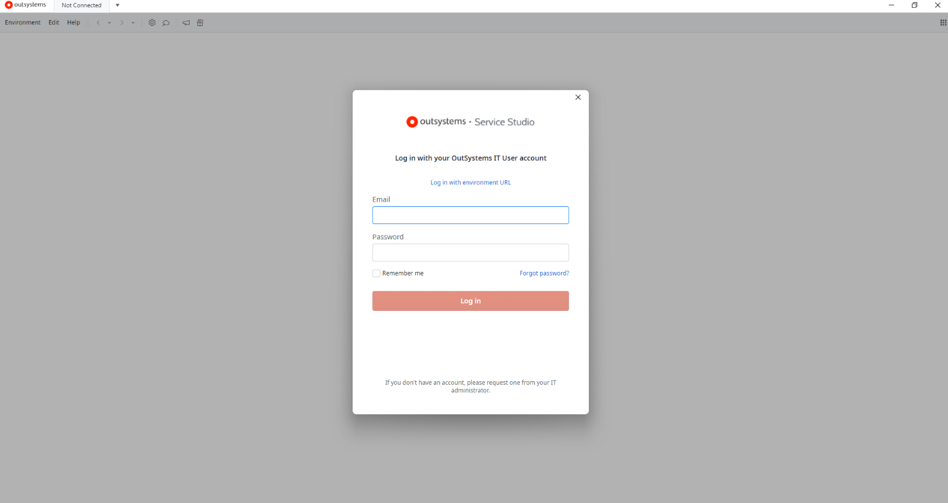
O Service Studio é uma ferramenta de desenvolvimento visual de baixa codificação (low-code) da plataforma OutSystems, que permite aos desenvolvedores criar aplicativos personalizados rapidamente e com um mínimo de esforço de desenvolvimento. Com o Service Studio, os desenvolvedores podem criar aplicativos usando uma interface gráfica intuitiva, arrastando e soltando componentes pré-construídos e criando fluxos de lógica visualmente.
Algumas das principais características do Service Studio incluem:
- Interface gráfica: O Service Studio tem uma interface gráfica intuitiva que torna o desenvolvimento de aplicativos muito mais fácil e acessível para usuários com conhecimentos técnicos básicos.
- Arraste e solte: os desenvolvedores podem arrastar e soltar componentes pré-construídos na tela para criar interfaces de usuário e fluxos de trabalho.
- Fluxos de lógica visual: o Service Studio permite criar fluxos de lógica visualmente, com diagramas de fluxo de trabalho que podem ser facilmente editados e atualizados.
- Gerenciamento de código: o Service Studio tem um gerenciador de código integrado que ajuda os desenvolvedores a manter o controle do código-fonte, facilitando a colaboração em equipe.
- Integração com outras ferramentas: o Service Studio é integrado com outras ferramentas da plataforma OutSystems, como o LifeTime e o Integration Studio, facilitando o desenvolvimento de aplicativos complexos.

Autor: Thiago Mari - OutSystems Expert

